Dependencia solicitante: [Escribir el área que realiza el anexo]
Fecha: [Escribir la fecha de elaboración del anexo]

- Objeto a contratar

Escribir el objeto del contrato que se encuentra en el Plan Anual de Adquisiciones. Recuerde que el objeto son los bienes o servicios que se requieren para satisfacer la necesidad.

- Análisis del Riesgo

Para realizar el análisis de riesgo, el área puede estudiar otros contratos con objeto y condiciones similares al que se pretende suscribir, con el fin de identificar cómo otras entidades realizaron el proceso de tipificación, estimación y asignación de riesgo. También pueden analizar la forma en que la unidad ha realizado el análisis de riesgos en contratos anteriores.

Recuerde que el riesgo que se tipifica, estima y asigna es el riesgo previsible como aquel evento futuro que de llegarse a materializar puede poner en riesgo la obtención del objeto contractual. El riesgo es previsible porque tiene probabilidad de ocurrencia (es decir, se constata que puede ocurrir) e impacta de forma negativa la ejecución del contrato. Por eso, si en un riesgo en particular no puede identificarse la probabilidad de ocurrencia o el impacto sobre el objeto contractual, deja de ser riesgo previsible y, por tanto, no podría tipificarse, estimarse y asignarse.

Finalmente, recuerde lo siguiente:
- Tipificación del riesgo: significa describir de forma clara y precisa qué eventos futuros pueden llevar a que el objeto contractual no se obtenga o no se logre en las condiciones requeridas.
- Estimación del riesgo: Significa establecer el grado de probabilidad de ocurrencia e impacto sobre la ejecución del contrato. En este caso se puede estimar si el riesgo es extremo, alto, medio o bajo.
- Asignación del riesgo: en este momento la entidad debe establecer cuál de las dos partes (entidad o contratista o ambos) está en la mejor posición de manejar el riesgo en caso de que se llegue a materializar. Por tanto, el análisis debe versar sobre quien está en mayor capacidad de manejar el riesgo.

Una vez realizado el análisis, diligenciar la matriz de riesgo. Para ello se recomienda la lectura de los documentos CONPES

  - Escalas de medición

Probabilidad del Riesgo
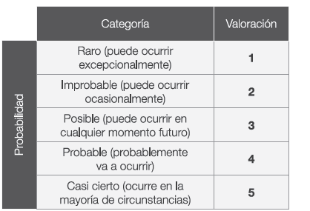

Impacto del Riesgo

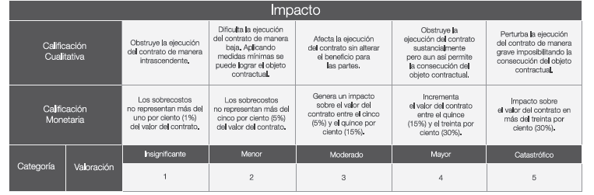

Valoración del Riesgo
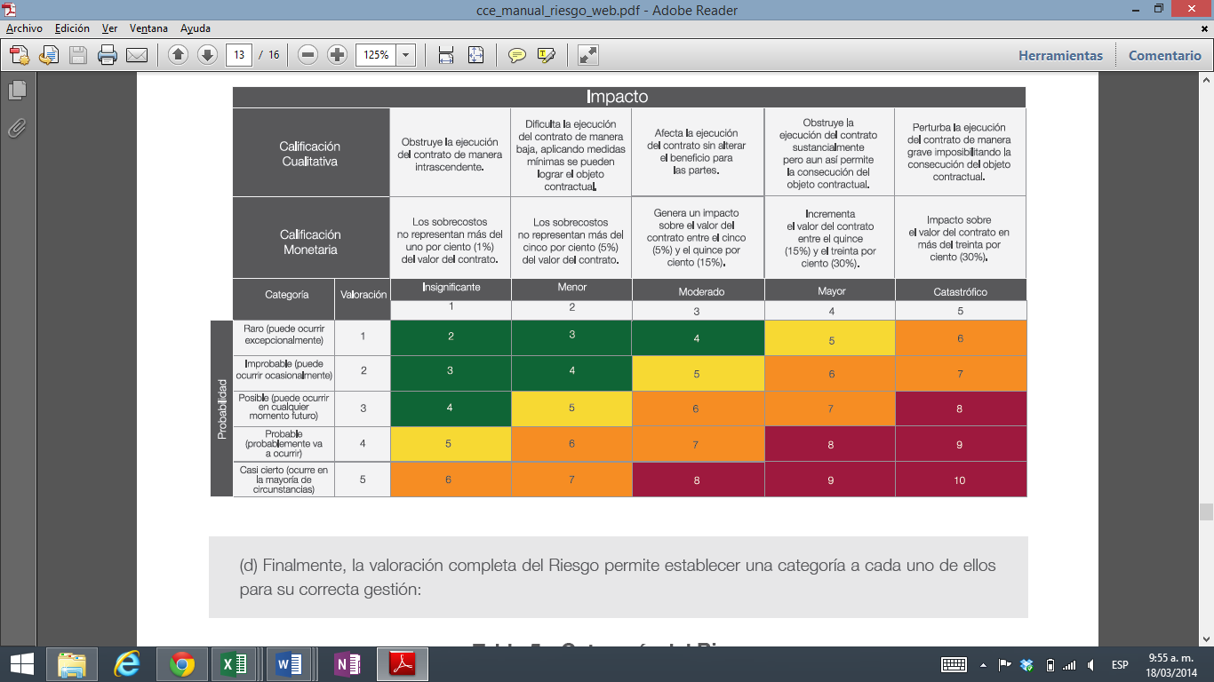

Categoría del Riesgo
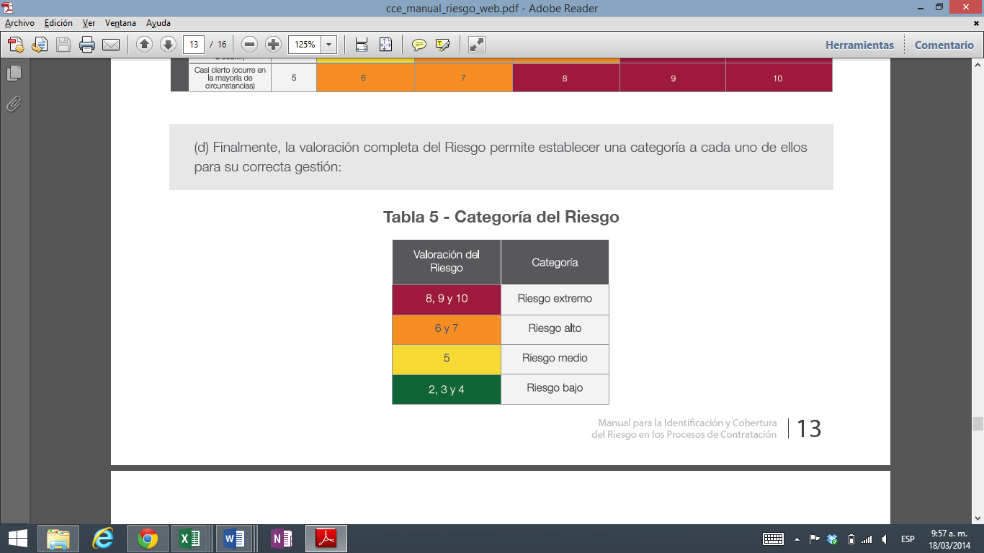

N | Clase | Fuente | Etapa | Tipo | Descripción | Consecuencia de la ocurrencia del evento | Probabilidad | Impacto | Valoración | Categoría | ¿A quién se le asigna? | Tratamiento/control a ser implementado | Impacto después del Tratamiento |  |  |  | ¿Afecta la ejecución del contrato? | Responsable por implementar el tratamiento | Fecha estimada en que se inicia el tratamiento | Fecha estimada en que se completa el tratamiento | Monitoreo y Revisión
 |  |  |  |  |  |  |  |  |  |  |  |  | Probabilidad | Impacto | Valoración | Categoría |  |  |  |  | ¿Cómo se realiza el monitoreo? | Periodicidad
1 | General/específico | Interno/externo | Planeación/selección/etc | Económico/ambiental/etc | En este apartado se establece la tipificación del riesgo; se debe describir el evento que de llegarse a presentar genera un impacto negativo en el objeto a contratar | ¿Cuál es la consecuencia de la materialización del riesgo? | Colocar el No. Según la tabla | Colocar el No. Según la tabla | Corresponde a la suma de los dos No. | Extremo, alto, medio, etc | Entidad/contratista | Establecer los mecanismos reales que pueden usarse para manejar el riesgo | Colocar el No. Según la tabla | Colocar el No. Según la tabla | Corresponde a la suma de los dos No. | Extremo, alto, medio, etc | Si/No | Entidad/contratista | Establecer la fecha en que se inicia el tratamiento | Establecer la fecha o tiempo en el que se considera realizado el tratamiento | Establecer cómo se realiza el monitoreo y quien es el responsable de hacerlo | Tiempo en el cual se realiza el monitoreo

SE DEBEN DILIGENCIAR LOS RIESGOS DE ACUERDO CON EL ANTERIOR CUADRO. SE RECOMIENDA VERIFICAR EL MANUAL PARA LA IDENTIFICACIÓN Y COBERTURA DEL RIESGO EN LOS PROCESOS DE CONTRATACIÓN DE COLOMBIA COMPRA EFICIENTE:

https://www.colombiacompra.gov.co/sites/cce_public/files/cce_documents/cce_manual_cobertura_riesgo.pdf

Firma:

_________________________________________
Nombre:
Cargo: Director, subdirector o Jefe de Oficina
Dependencia Solicitante:

Elaboró:
Reviso:
Aprobó:

